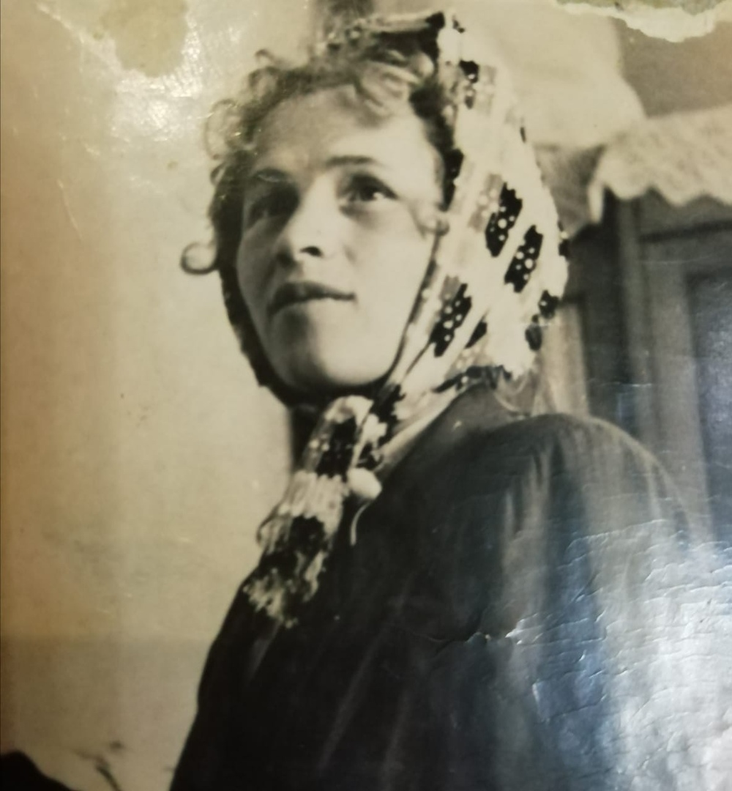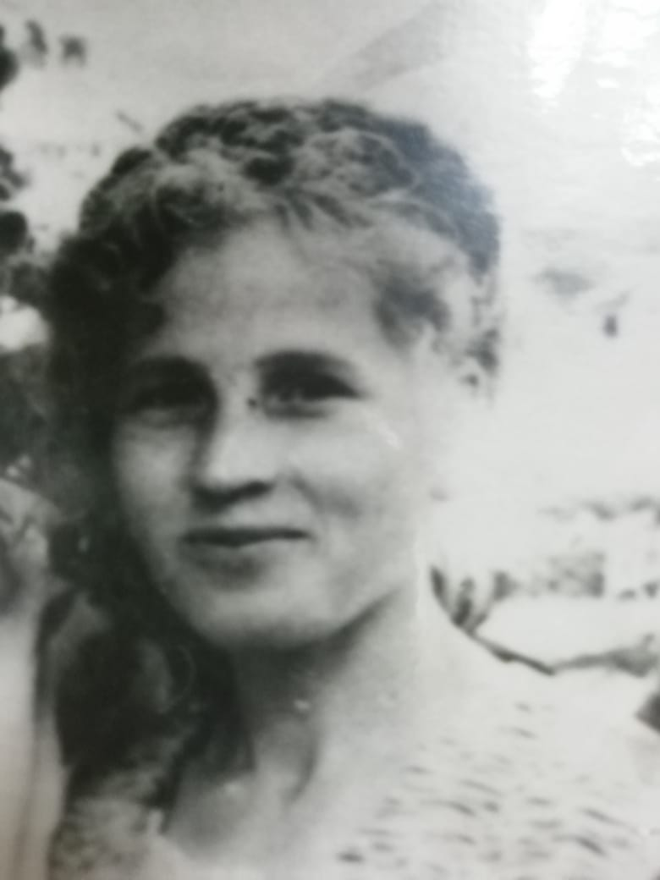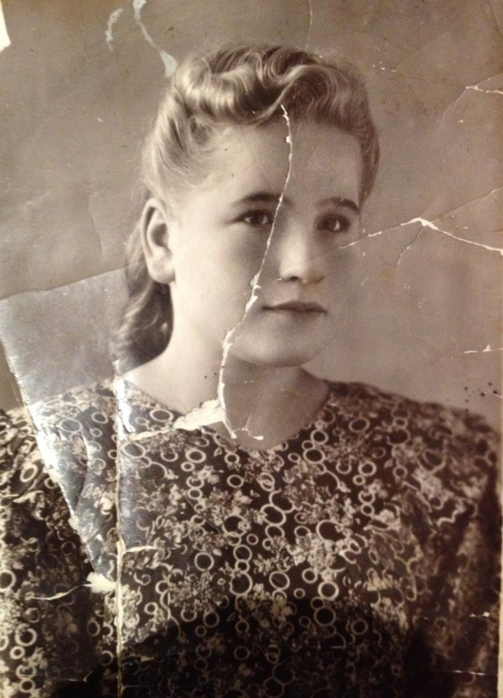

**ЖИДКОВА ВЕРА ГЕОРГИЕВНА**

(25.01.1932 – 21.10.2017)

# Дети войны. Сегодня часто слышится эта фраза, но не каждый человек понимает ее глубокий смысл. Моя прабабушка Жидкова В.Г. не работала в тылу и не была на полях сражений. Когда началась война, она была ребенком, ей было всего 9 лет. При жизни она рассказывала моей маме и мне, что выпало на долю ее братьев и сестер в эти ужасные годы, в это ужасное время. Голод, холод - это самое малое, что досталось детям войны.

Моя прабабушка жила при железнодорожной станции Шуклино вблизи города Ртищево Саратовской области. В семье было 5 детей. Её брат **ЖИДКОВ ДМИТРИЙ ГЕОРГИЕВИЧ** ушел воевать на фронт в возрасте 18 лет. В Брянском лесу он был стрелком-снайпером. Там он и погиб. Это было огромное горе для всей семьи. В городе Ртищево у Вечного огня на центральной площади на мемориальной доске – его фамилия в списке погибших воинов.

На станции Шуклино военных действий не было, только были слышны звуки пролетающих мимо самолетов. Но война чувствовалась голодом. Летом собирали в поле колоски, ходили на речку, ловили рыбу и ракушки. А когда на их станции останавливались военные поезда, все дети бежали к ним с чашкой за едой. Военные никогда не отказывали, делились тем, что у них было. Горячая еда в то время была для детей счастьем.

Зимой было намного сложнее. Голод и холод было тяжелее переживать. Собирали ветки, чтобы топить печь и согреться. С останавливающихся поездов из вагонов иногда сыпалась пшеница. Голодные дети подбегали с кружками, собирали пшеницу и относили домой.

Моей прабабушки не стало два года назад. Но я никогда не забуду ее доброе и жизнерадостное лицо. Я помню ее всегда улыбающейся и довольной жизнью. Не смотря на её тяжелое детство, она вынесла все невзгоды на своих хрупких плечах. Она – дитя войны. Она – моя любимая прабабушка, которая всегда учила меня доброте, справедливости, радости.

У войны нет лица. У войны нет возраста. Война ужасна. Каждый год мы вспоминаем войну, унесшую миллионы жизней. Каждый год мы благодарим тех, кто сражался за нашу страну

*Муха Илья (18ВИ2)*